Centro Universitário de Anápolis - Unievangélica

Jefferson Lemos Bueno da Costa
BRUNO HENRIQUE DA SIVA
ìtalo Luan V. Vieira
Guilherme Menezes

Vem Diesel

Anápolis
2020

Sumário
HISTORICO DE VERSÃO 3
1. VISÃO DO PRODUTO 4
1.1. ESCOPO 4
1.2. STAKEHOLDERS 5
1.3. ABREVIATURAS, CONVENÇÕES E SIGLAS 6
2. DESENVOLVIMENTO 7
2.1. PLANO DE AÇÃO 7
2.2. REQUISITOS 8
2.2.1. Extração de Requisitos 8
2.3. MATRIZ DE RASTREABILIDADE 11
2.4. DIAGRAMA DE CASO DE USO 12
2.4.1. Descrição dos atores 12
2.5. DIAGRAMAS DE CLASSES 14
2.6. PROTOTIPAÇÃO 15
2.7. BPMN 15
2.8. PERSISTÊNCIA DOS DADOS 16
2.8.1. Modelagem entidade-relacionamento 16
2.9. REQUISITOS DO SISTEMA 17
2.10. DISCUSSÕES 19

HISTORICO DE VERSÃO
Versão | Data | Responsável | Descrição
1.1 | 25/04/2020 | Jefferson Lemos | Início transferência do documento para o novo modelo.
1.2 | 27/04/2020 | Guilherme Menezes | Adição das telas e modelo BPNM
1.3 | 28/04/2020 | Jefferson Lemos | Implementação dos requisitos funcionais e seus riscos
1.4 | 28/04/2020 | Jefferson Lemos | Implementação dos requisitos não funcionais e seus casos de uso.
1.5 | 30/04/2020 | Jefferson Lemos | Atualização do diagrama de caso de uso e seu detalhamento.
1.6 | 02/05/2020 | Bruno Henrique | Descrição do desenvolvimento e plano de ação.
1.7 | 02/05/2020 | Italo Vieira | Inserção das discussões e da descrição de requisitos do sistema.
1.8 | 02/05/2020 | Guilherme Menezes | Implementação do novo diagrama de classes.
2.0 | 08/05/2020 | Equipe | Revisão final de toda documentação.

VISÃO DO PRODUTO

Com o alto número de postos de combustíveis existentes, é um processo complicado descobrir qual a melhor opção para o que o cliente deseja, buscando uma maneira mais simples e eficaz de melhorar o atendimento e a realização de pesquisa de locais para o abastecimento.

ESCOPO

Implantar um app para melhorar o atendimento aos clientes e reduzir os gastos em busca dos melhores preços e serviços em postos de combustível.
- Identificar os melhores postos de combustível com os melhores serviços e preços, serviços como troca de óleo, tempo de atendimento;
- Disponibilizar uma ampla visão de todos os postos e serviços disponíveis;
- Criar uma maior concorrência e diminuir o tempo na busca por um serviço.

O app será voltado para os usuários, isso quer dizer que a opinião do usuário será importante, pois ele avaliará os postos em que esteve e também poderá visualizar os diversos postos no mapa e seus respectivos preços dos combustíveis.
Feito isso, a possibilidade de melhora no atendimento dos postos e novos serviços oferecidos é grande, ou seja, uma melhora para o usuário.

STAKEHOLDERS

 | Cargo | Responsabilidade | Nome
Time Desenvolvimento | Product Owner |  | Bruno Henrique
Time Desenvolvimento | Scrum Master |  | Guilherme Menezes
Time Desenvolvimento |  |  | Jefferson Lemos
Time Desenvolvimento |  |  | Ítalo Luan

ABREVIATURAS, CONVENÇÕES E SIGLAS

DESENVOLVIMENTO

Para o projeto VEMDIESEL foi utilizado uma documentação com base em versões, a cada versão foi buscado falhas e pontos para correção do projeto, de maneira incremental, até o momento foram feitas duas outras versões da documentação do projeto, dessa maneira diversos novos recursos foram explorado, além disso a melhor definição dos requisitos a cada versão visa minimizar os riscos de erro durante o desenvolvimento do projeto, toda a equipe tem se empenhado em realizar toda correção do documento, a participação integral de cada membro é crucial, visto que o projeto não se dispõe de uma equipe grande para seu desenvolvimento, e com recursos limitados, a nova versão do documento tem o objetivo de minimizar falhas.
A equipe realiza diversos debates acerca da documentação sempre revisando cada etapa de forma conjunta, dessa forma, a equipe tem encontrado a melhor disposição para cada parte do projeto.

PLANO DE AÇÃO

Ao longo dos anos a tecnologia tem feito cada vez mais parte da vida de cada indivíduo, visando sempre facilitar a vida de cada um, com base nisso e surgiu a ideia do VEMDIESEL, um sistema que tem como função principal auxiliar os motoristas a escolher o posto de combustível que melhor o atenderia e incentivando os donos de postos a melhorarem seu serviço e divulgando aqueles que se destacam na qualidade, tanto de serviço como de produto.
Nosso sistema teve base em outros sistemas mais antigos que acabaram por fracassar, com as melhorias e constantes atualizações esse sistema tem se mostrado uma ideia promissora.
Com base nas nossas pesquisas e o número cada vez maior de postos em cada cidade, esse sistema iria facilitar bastante a vida dos motoristas, e com seu mapa integrado evitaria transtornos em viagem, em caso de uma eventual emergência em que precise de um posto com determinado serviço o mais próximo possível.

REQUISITOS

Extração de Requisitos

Os sistema deve proporcionar serviços de localização de estabelecimentos de abastecimento de combustível, onde o usuário terá que ter uma navegação fácil e otimizada para o próprio aprendizado de como sistema funciona, deve ser oferecer segurança para os dados de todos usuários, oferecer também uma facilidade para esta atividade do cotidiano dos usuários, além de também estar disponível para a sua própria atualização conforme os usuários irão adicionando mais informações sobre os estabelecimentos.

Especificação dos requisitos Funcionais

ER[F|1].1 | Cadastro de usuário
Descrição | O usuário do app poderá realizar o seu cadastro no sistema para ter acesso ao app.
Descrição do risco |  | Risco | Prioridade
A falta de usuários do sistema poderá oferecer um enorme impacto no app, pois o mesmo necessita da colaboração dos usuários para o bom funcionamento do app. |  | Altíssimo | Altíssima
Tabela 1 - Tabela de Especificação do Requisito ER[F|1].1

ER[F|1].2 | Modificação de Cadastrado de Usuário
Descrição | O sistema deverá fornecer uma área para que o usuário possa alterar os seus dados.
Descrição do risco |  | Risco | Prioridade
Caso o novo dado fornecido esteja fora dos padrões do sistema ou até mesmo já esteja sendo utilizado por qualquer outro usuário o sistema não poderá fazer a alteração. |  | Médio | Altíssimo
Tabela 2 - Tabela de Especificação do Requisito ER[F|1].2

ER[F|1].3 | Exclusão ou alteração do Cadastro de um Usuário
Descrição | A interface de um administrador do sistema devera ter uma área onde ele possa excluir ou alterar os dados de um usuário.
Descrição do risco |  | Risco | Prioridade
A exclusão de um dado importante do usuário poderá acarretar em uma falha de no banco de dados e apagar completamente os dados do usuário. |  | Altíssimo | Altíssima
Tabela 3 - Tabela de Especificação do Requisito ER[F|1].3

ER[F|2].1 | Inserção de postos
Descrição | O administrador e o usuário poderão realizar o cadastro dos postos de combustíveis no banco de dados do sistema.
Descrição do risco |  | Risco | Prioridade
Usuários mal-intencionados poderão inserir informações falsas sobre localização e telefones dos postos de combustíveis, o que levaria a diversos enganos aos usuários restantes do sistema. |  | Altíssimo | Altíssima
Tabela 4 - Tabela de Especificação do Requisito ER[F|2].1

ER[F|2].2 | Modificar os dados dos postos de combustíveis
Descrição | O administrador e o usuário do sistema poderão realizar alterações nos dados cadastrados dos postos de combustíveis (ex: Preços e promoções) para que o sistema mantenha sempre atualizado.
Descrição do risco |  | Risco | Prioridade
Usuários mal-intencionados poderão inserir informações falsas sobre preços e promoções dos postos de combustíveis, o que levaria a diversos enganos aos usuários restantes do sistema. |  | Altíssimo | Altíssima
Tabela 5 - Tabela de Especificação do Requisito ER[F|2].2

ER[F|2].3 | Excluir postos de combustíveis
Descrição | O administrador do sistema deverá ter uma área especifica para a exclusão dos postos de combustíveis cadastrados.
Descrição do risco |  | Risco | Prioridade
A exclusão de postos em funcionamento poderá influenciar no desempenho do app. |  | Altíssimo | Altíssima
Tabela 6 - Tabela de Especificação do Requisito ER[F|2].3

ER[F|3].1 | Inserção de comentários
Descrição | O usuário terá um campo para que possa inserir um comentário sobre algum posto especifico no qual o próprio deseja alterar.
Descrição do risco |  | Risco | Prioridade
O uso de comentários repetitivos poderá atrapalhar no dialogo dos usuários sobre o feedback do estabelecimento especifico. |  | Altíssimo | Altíssima
Tabela 7 - Tabela de Especificação do Requisito ER[F|3].1
ER[F|3].2 | Modificar comentários
Descrição | Os usuários poderão alterar seus comentários conforme mudem suas opiniões sobre algum estabelecimento especifico.
Descrição do risco |  | Risco | Prioridade
O usuário não concluir totalmente a sua alteração do comentário, fazendo com que seu feedback não se altere. |  | Baixo | Media
Tabela 8 - Tabela de Especificação do Requisito ER[F|3].2

ER[F|3].3 | Excluir comentários
Descrição | Usuários poderão excluir seus comentários caso deseje.
Descrição do risco |  | Risco | Prioridade
A não exclusão do comentário causara desconforto e alteração do humor do usuário. |  | Alto | Alto
Tabela 9 - Tabela de Especificação do Requisito ER[F|3].3

ER[F|4].1 | Informar localização
Descrição | Os administradores e os usuários poderão informar a localização de um estabelecimento caso seja novo ou se altere de sua antiga localização.
Descrição do risco |  | Risco | Prioridade
Usuários mal-intencionados poderão inserir informações falsas sobre as localizações dos postos de combustíveis, o que levaria a diversos enganos aos usuários restantes do sistema. |  | Altíssimo | Altíssima
Tabela 10 - Tabela de Especificação do Requisito ER[F|4].1

Especificação dos requisitos Não Funcionais

ER[F|1].1 | Sistema
Descrição | O sistema funcionará somente em sistemas operacionais android e IOS, sendo disponível apenas para mobile.
Caso de Uso | 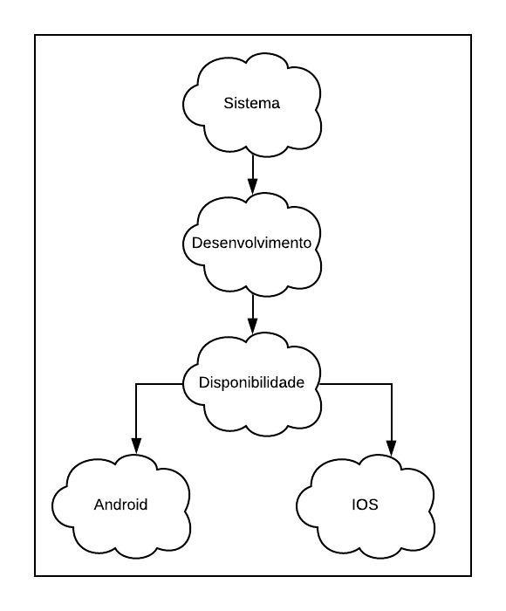
Tabela 11 - Tabela de Especificação do Requisito ER[F|1].1

ER[F|2].1 | Operacionais
Descrição | O sistema deve ser desenvolvido em Java
Caso de Uso | 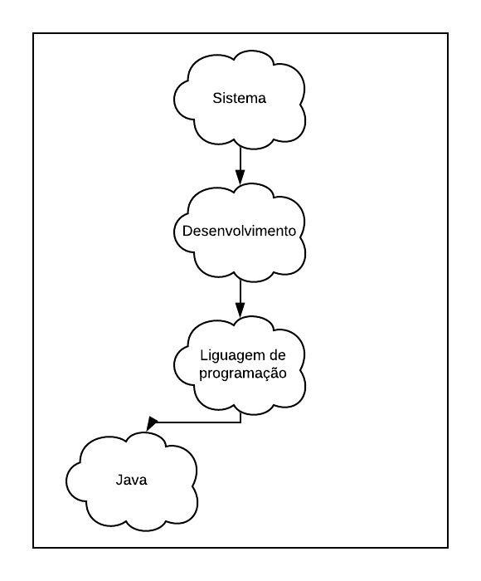
Tabela 12 - Tabela de Especificação do Requisito ER[F|2].1

ER[F|2].2 | Operacionais
Descrição | O sistema deve ser desenvolvido em uma arquitetura de camadas.
Caso de Uso | 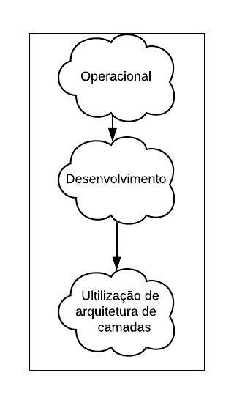
Tabela 13 - Tabela de Especificação do Requisito ER[F|2].2

ER[F|3].1 | Interface
Descrição | O sistema deve ter uma interface de fácil utilização.
Caso de Uso | 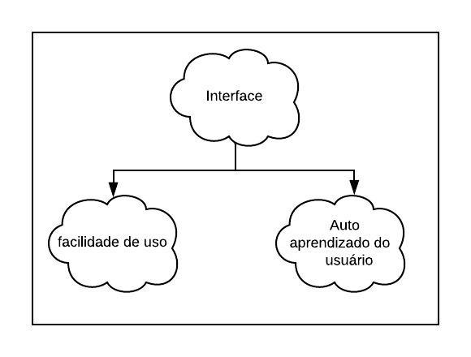
Tabela 14 - Tabela de Especificação do Requisito ER[F|3].1

ER[F|4].1 | Segurança
Descrição | O administrador do sistema deverá efetuar login no sistema para poder realizar as operações de manutenção de cadastros de usuários administradores.
Caso de Uso | 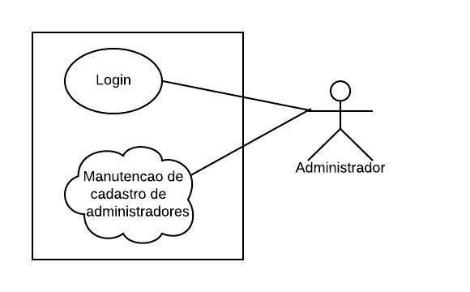
Tabela 15 - Tabela de Especificação do Requisito ER[F|4].1

ER[F|4].2 | Segurança
Descrição | Os dados de login do usuário serão autenticados pelo sistema e o mesmo deve garantir a integridade dos dados pessoais do usuário.
Caso de Uso | 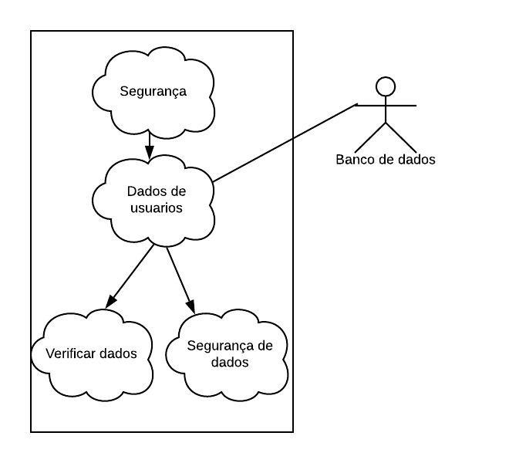
Tabela 16 - Tabela de Especificação do Requisito ER[F|4].2

ER[F|4].3 | Segurança
Descrição | O sistema deverá armazenar as informações inseridas pelo usuário como por exemplo preços e exibir nos mapas para os respectivos estabelecimentos.
Caso de Uso | 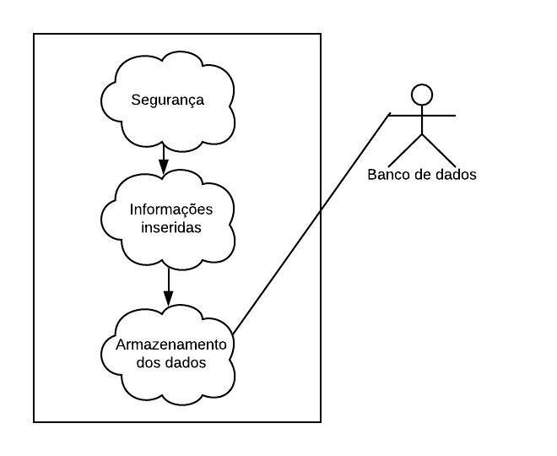
Tabela 17 - Tabela de Especificação do Requisito ER[F|4].3

ER[F|5].1 | Usabilidade
Descrição | O sistema deverá fornecer um campo com dicas aos usuários com dificuldades na utilização do app.
Caso de Uso | 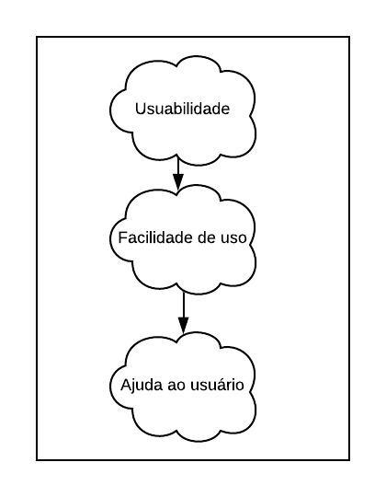
Tabela 18 - Tabela de Especificação do Requisito ER[F|5].1

ER[F|5].2 | Usabilidade
Descrição | O sistema deverá funcionar de forma intuitiva para facilitar a interação e o entendimento do usuário.
Caso de Uso | 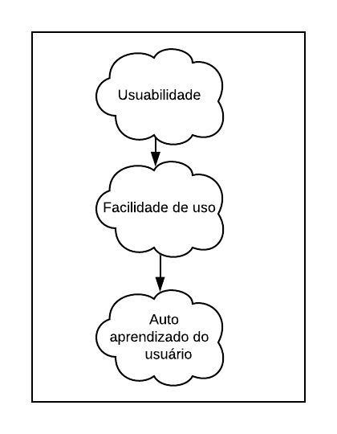
Tabela 19 - Tabela de Especificação do Requisito ER[F|5].2

ER[F|6].1 | Confiabilidade
Descrição | O sistema deve estar disponível 24 horas por dia durante os 7 dias da semana. Por não se tratar de um sistema crítico, o sistema poderá ficar fora do ar até que seja corrigida alguma falha que posso ocorrer.
Caso de Uso | 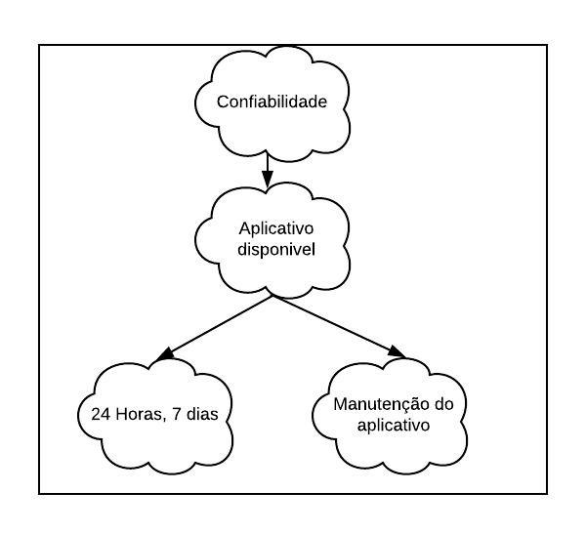
Tabela 20 - Tabela de Especificação do Requisito ER[F|6].1

ER[F|6].2 | Confiabilidade
Descrição | Será permitido o cadastro de apenas um endereço de e-mail por conta. No qual o mesmo e-mail não poderá ser utilizado em outra conta.
Caso de Uso | 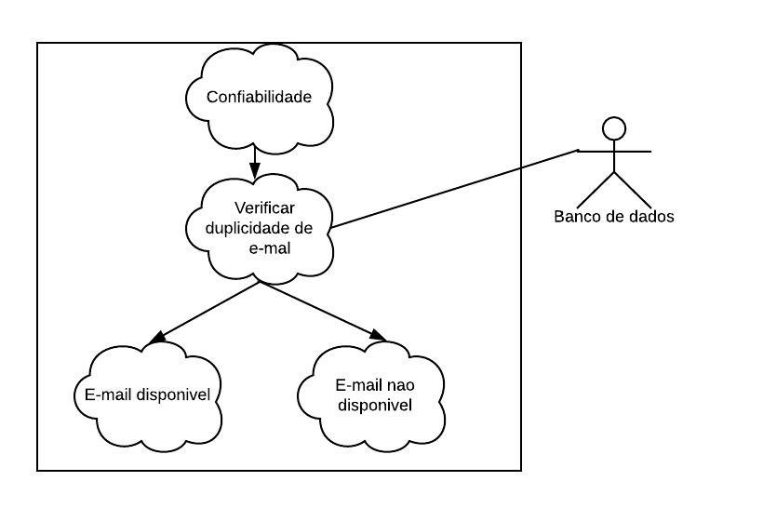
Tabela 21 - Tabela de Especificação do Requisito ER[F|6].2

ER[F|7].1 | Validação
Descrição | Um administrador do sistema será responsável por analisar e validar os preços informados pelos usuários para que evite a exibição de falsos dados.
Caso de Uso | 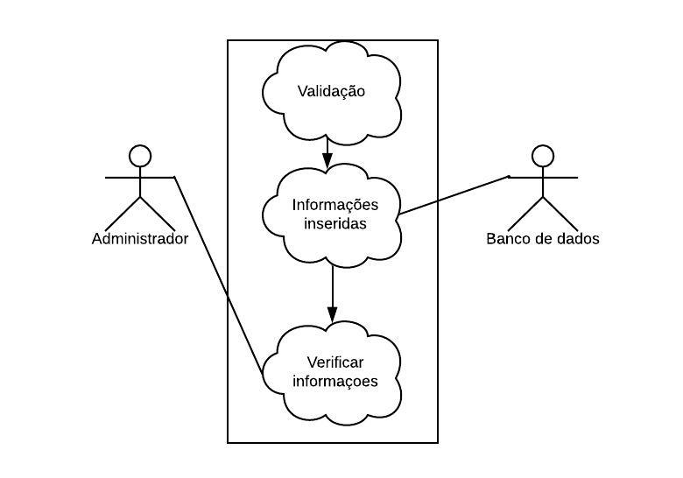
Tabela 22 - Tabela de Especificação do Requisito ER[F|7].1

ER[F|8].1 | Manutenibilidade
Descrição | O sistema deverá ter a facilidade de ser modificado a fim de corrigir defeitos, adequar-se a novos requisitos, aumentar a suportabilidade ou se adequar a um ambiente novo.
Caso de Uso | 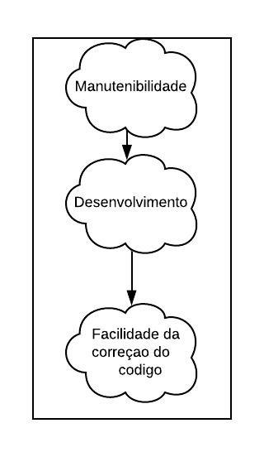
Tabela 23 - Tabela de Especificação do Requisito ER[F|8].1

MATRIZ DE RASTREABILIDADE

Para estabelecer a definição de rastreabilidade, deverá seguir a legenda, onde:
- Em andamento: São referidos aos requisitos que estão sendo implementados atualmente no sistema.
- Finalizado: Referem-se aos requisitos que já foram implementados no sistema.
- Parcialmente: São os requisitos que já foram implementados, porem necessitam ser revistos.
- Relação entre requisito e caso de uso: Representado por um “x”, refere-se ao relacionamento entre requisito e o caso de uso.

LEGENDA
 | Em andamento
 | Finalizado
 | Atualização
X | Relação entre requisito e caso de uso.

Matriz de Rastreabilidade - Requisito Funcional x Requisito Funcional

Matriz de Rastreabilidade - Requisito Funcional x Caso de Uso

DIAGRAMA DE CASO DE USO

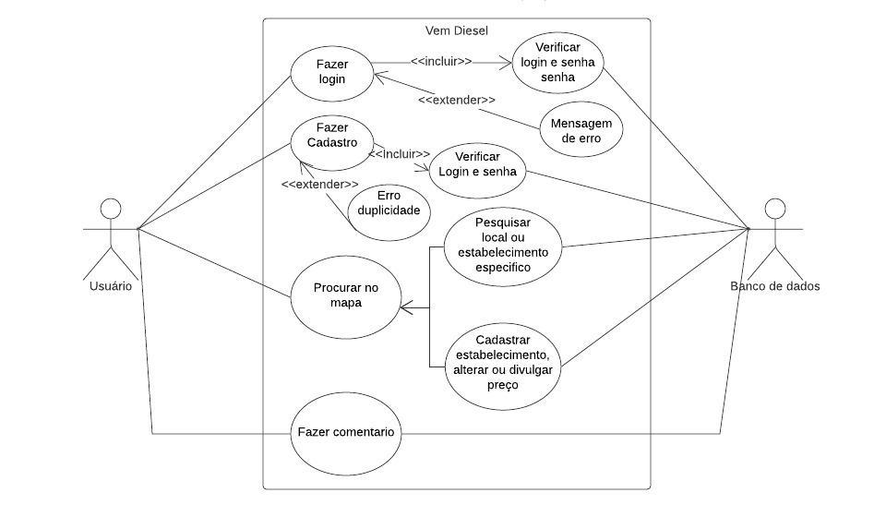
Figura 1 – Diagrama Casos de uso

Descrição dos atores

Neste diagrama o usuário se depara com as seguintes opções: Fazer cadastro, Fazer login, Procurar no mapa, e Fazer comentário. Já o banco de dados simplesmente armazena e verifica os dados que o usuário informar.
Fazer login e Fazer cadastro são seguidos pela verificação do login e da senha, se caso houver erro da digitação do login ou da senha ocorrera uma mensagem de erro dizendo “Login ou senhas incorretas”, já durante a realização do cadastro aparecera a mensagem de erro dizendo “E-mail já está sendo utilizado” se o banco de dados encontrar aquele e-mail já cadastrado no sistema.

Detalhamento dos casos de uso

Nome da Use Case | Vem Diesel
Ator(es) | Usuário e Banco de dados.
Descrição | Este caso de uso detalha completamente o fluxo do sistema em si, todo relacionamento do usuário com o aplicativo dentre todas as funções que o aplicativo posso exercer, também nos mostra o puro relacionamento do banco de dados com todo o sistema.
Requisitos Associados | Cadastro de usuário, Inserção de postos, Modificar os dados dos postos de combustíveis, Inserção de comentários, Informar localização.
Pré Condições | O usuário deve ter acesso a internet e um aparelho smartphone.
Pós Condições
Cenário Principal | Usuário já cadastrado.
Cenário Alternativo | Usuário ainda não possui cadastro.
Exceções
Inclusões | Usuário administrador para gerir o sistema.
Extensões | Modificação e exclusão de usuários, estabelecimentos e comentários.
Regra de Negócio
Tabela 24 - Fluxo de Eventos da Use Case [nome da UC]

DIAGRAMAS DE CLASSES

Figura 2 – Diagrama Classes
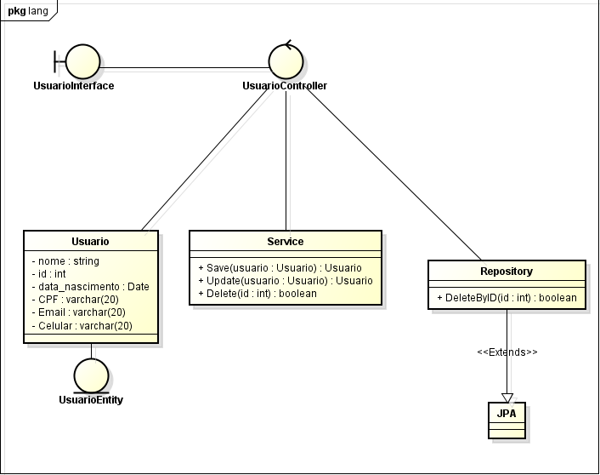

PROTOTIPAÇÃO

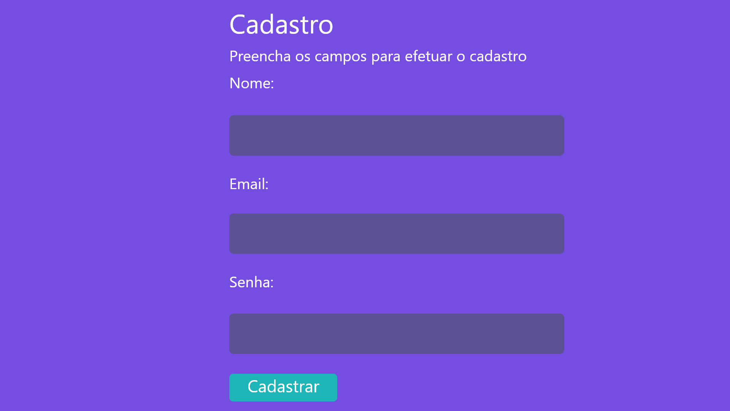
Figura 3 – Tela A

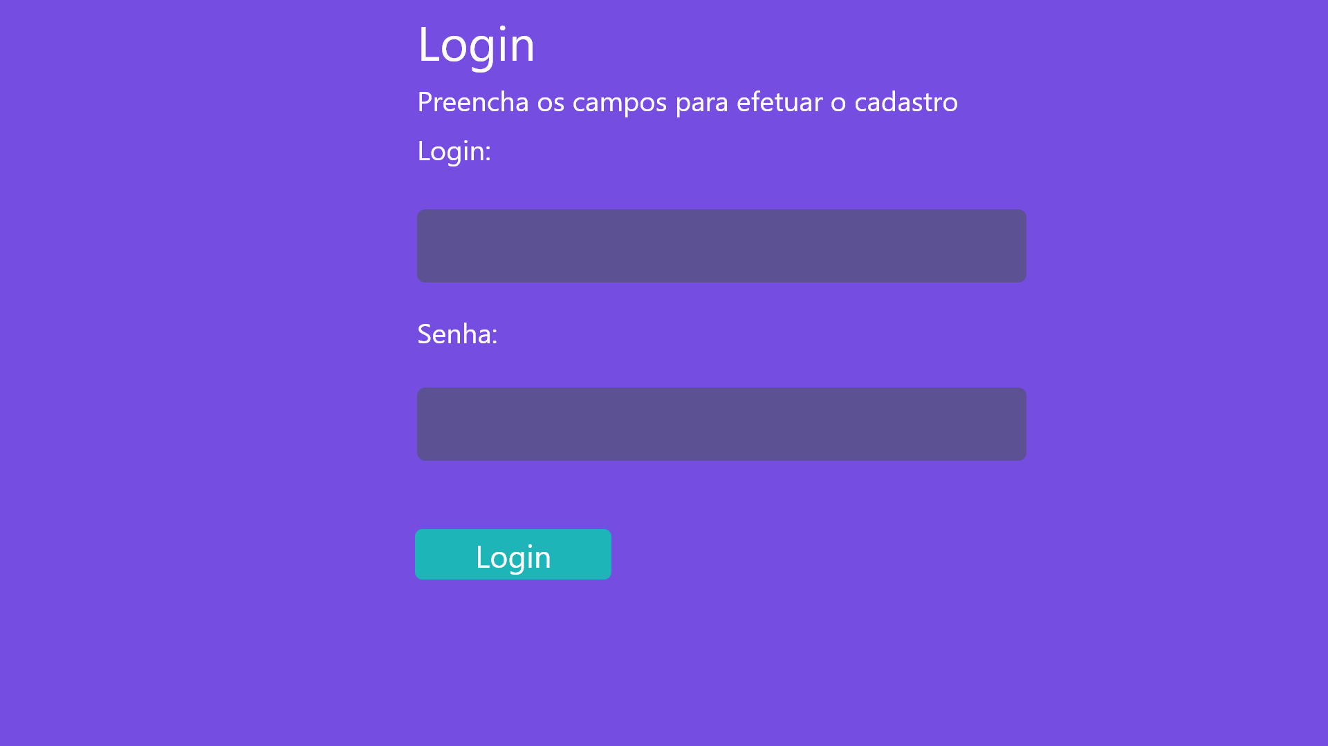
Figura 4 – Tela B

BPMN
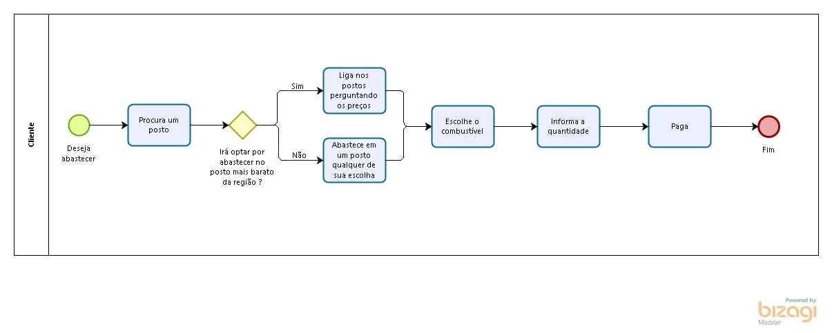
Figura 5 – Diagrama BPMN

PERSISTÊNCIA DOS DADOS

Modelagem entidade-relacionamento
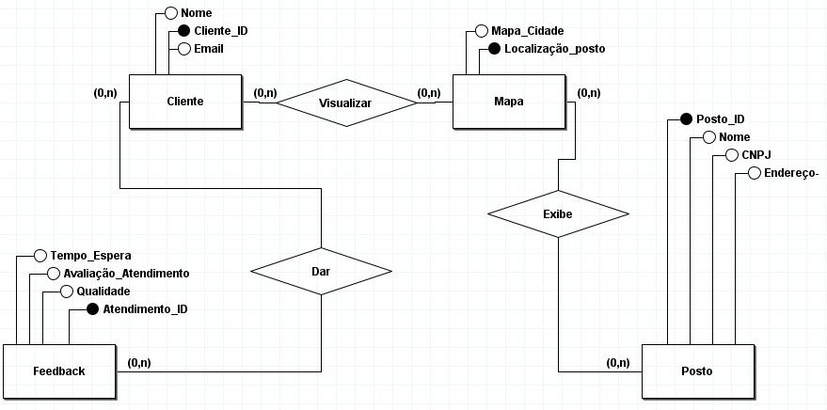

Figura 6 – Diagrama Entidade Relacionamento

REQUISITOS DO SISTEMA

Windows 64 Bits – Memoria: 4GB RAM
Requer iOS 10.0 e watchOS 4.2 ou posterior. Android 6 ou posterior.
Versões de linguagem: React 16.13.0
Banco de dados: MYSQL/Axios

DISCUSSÕES

Necessidade constante em manter sempre os preços e avaliações atualizados, para que não tenha informações conflitantes. Sistema desenvolvido com total foco em trazer informações rápidas, e evitar ao máximo deixar o usuário perdendo tempo.
E também sempre disponibilizando novas versões com correção de bugs e implementando novas funcionalidades.

